4.1 整十数加整十数
1.计算下面各题。

10+20= 60+20= 70+10= 40+50= 20+20=

10+50= 30+50= 50+50= 10+60= 40+10=

2.买一个文具盒和一个书包,一共要多少钱?
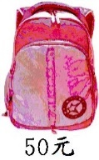


3.在里填上“>”“<”或“=”。
30+4060 5030+20 30+6099
30+5040+40 70+1070 50+2020+40

参考答案
1. 30 80 80 90 40 60 80 100 70 50
2. 20+50=70(元)
3. < = < = > >

4.2整十数减整十数
1.计算下面各题。

70-40= 60-20= 70-20= 90-50= 90-20=

50-50= 30-10= 50-30= 70-60= 60-30=

2.小明买一个文具盒,付了50元,应该找回多少钱?

3. 看图列算式。
(1)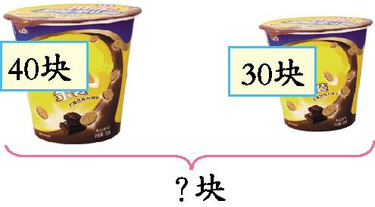 (2)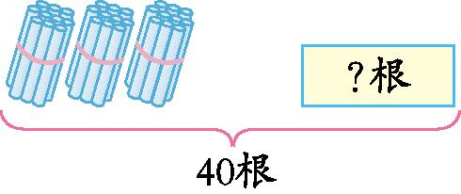
 = (块) = (根)

参考答案
1. 30 40 50 40 70 0 20 20 10 30
2. 50-20=30(元)
3. (1)40+30=70 (2)40-30=10

4.3 练习七
1.把下面算式按得数从小到大排一排。
80-20 90-10 60+10 30+60 80-50 80-40

2.看图写算式。

(1)篮球比足球贵多少钱?
=(元)
(2)买一个篮球和一个足球,一共多少钱?
=(元)
3. 学校原来有50盆花。同学们又搬来20盆,现在有多少盆花?

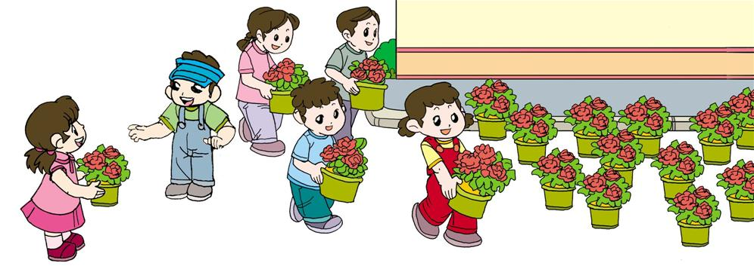
+=(盆)

参考答案

1. 80-50<80-40<80-20<60+10<90-10<30+60

2. (1)50-30=20 (2)50+30=80

3. 50+20=70

4.4 两位数加一位数
1.比一比,算一算。

36+2= 15+3= 41+5= 65+1= 22+6=

2. 看图填空。

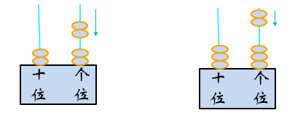



3. 看图填表。

 | 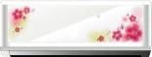 | 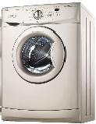 | 
上午卖出 | 20台 | 24台 | 4台
下午卖出 | 8台 | 3台 | 30台
全天卖出 | ( )台 | ( )台 | ( )台

参考答案
1. 38 18 46 66 28
2. 22＋2=24 33+2=35
3. 28 27 34

4.5 两位数加整十数
1.比一比,算一算。
36+20= 15+30= 41+50= 65+10= 22+60=

2. 在里填上“>”“<”或“=”。
34+2046 52+3080 45+4025+60
46+3070 28+6098 54+4044+50
3. 看图填表。

 | 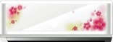
上午卖出 | 20台 | 24台 | 25台
下午卖出 | 18台 | 20台 | 30台
全天卖出 | ( )台 | ( )台 | ( )台

参考答案
1. 56 45 91 75 82
2. ＞ ＞ = ＜ ＜ =
3. 38 44 55

4.6 两位数减整十数、一位数

1.比一比,算一算。
36－20= 45－30= 92－50= 65－10= 68－6=
2. 在里填上“>”“<”或“=”。
84－2046 82－3045 90－4055－5
76－3070 98－6098 54－4018－4

3. 松鼠投篮。

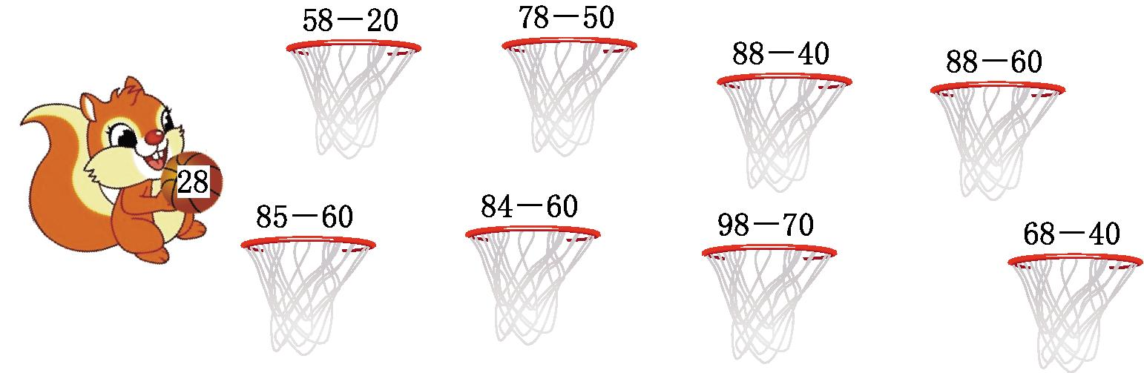

以上内容仅为本文档的试下载部分，为可阅读页数的一半内容。如要下载或阅读全文，请访问：https://d.book118.com/035114333044011034

